GROUPE ENSUP — ENSITECH
École Nationale Supérieure de l'Informatique et des Technologies

Master 1 — Développement & Innovation (M1-DI)
Examen partiel — Semestre 2 — Année 2025-2026
GESTION DE PROJET
Méthodologie Agile/Scrum · Kanban · Git · Tests
Application de suivi de la Coupe du Monde de football FIFA 2026
Réalisé par
Ryan CHAIBAT
Document individuel — Projet de binôme (2 étudiants)

Sommaire

1. Introduction
Ce document décrit l'organisation du travail retenue pour conduire le mini-projet dans le délai imparti de trois jours consécutifs. Il présente la méthodologie de gestion de projet (Agile/Scrum adaptée), le tableau Kanban de suivi des tâches, l'organisation du dépôt de code source (Git) et la démarche de tests avant livraison.

2. Méthodologie de gestion de projet (Agile/Scrum)
Le projet retient une approche Agile inspirée de Scrum, adaptée à un format très court de trois jours : les principes (rôles, sprints courts, points de synchronisation réguliers, rétrospective) sont conservés, sans appliquer la totalité du cadre Scrum classique (sprints de plusieurs semaines, cérémonies longues).

2.1 Rôles au sein de l'équipe
Deux rôles complémentaires ont été définis afin de couvrir l’ensemble du périmètre (conception, données, front-end, qualité), tout en gardant chaque membre capable d’expliquer l’ensemble du projet :
Rôle | Membre | Responsabilités
Conception & Données / logique | Islem BEN HAMIDA | Analyse des besoins, cahiers des charges, UML, MERISE, modèle de données, couche service (API simulée), moteur temps réel, documentation.
Front-end & Scrum Master / QA | Ryan CHAIBAT | Composants d’interface, charte graphique, intégration des écrans ; anime les points de synchronisation, met à jour le Kanban, coordonne les tests et la cohérence finale.

2.2 Organisation en mini-sprints
Chaque journée constitue un mini-sprint avec un objectif clair, fixé en début de journée et vérifié en fin de journée :
Jour | Objectif journalier | Activités principales
J1 | Cadrage & conception | Analyse des besoins, cahiers des charges, UML, MERISE, charte graphique, répartition des tâches, création du dépôt Git.
J2 | Développement | Mise en place du modèle de données, de la couche service, du moteur temps réel et des écrans front-end (navigation, cartes, classements, tableau final).
J3 | Finalisation & tests | Intégration finale, tests manuels, relecture, mise à jour du Kanban et du README, préparation de la présentation individuelle.

2.3 Prise de décision
Les décisions fonctionnelles (priorisation des fonctionnalités) sont prises collectivement en début de sprint. Les décisions techniques (choix d'implémentation) sont proposées par le membre en charge du périmètre concerné, puis validées rapidement par le groupe lors du point quotidien, afin de ne pas ralentir l'avancement.

2.4 Points de synchronisation
- Point de lancement (matin). Rappel de l'objectif du jour, répartition des tâches.
- Point rapide (mi-journée). Levée des blocages, ajustement si nécessaire.
- Revue de fin de journée. Démonstration de ce qui a été fait, mise à jour du Kanban.
- Rétrospective finale (fin de J3). Ce qui a bien fonctionné, ce qui pourrait être amélioré, bilan de la gestion de projet.

3. Planification et suivi des tâches (Kanban)
Le suivi des tâches repose sur un tableau Kanban à quatre colonnes : « À faire », « En cours », « À tester » et « Terminé ». Chaque tâche est affectée à un membre, estimée de façon approximative et déplacée au fil de son avancement.
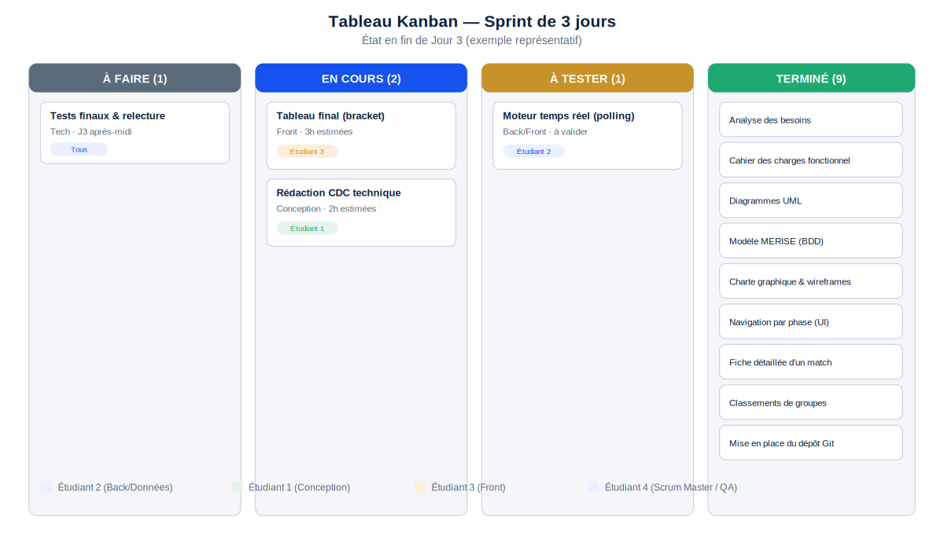
Figure 1 — Tableau Kanban (exemple représentatif en fin de Jour 3)

3.1 Découpage des tâches
Les tâches ont été découpées en unités concrètes, fonctionnelles et techniques, par exemple : « Analyse des besoins », « Modèle MERISE », « Moteur temps réel », « Tableau final (bracket) », « Tests finaux ». Ce découpage facilite l'estimation et la répartition équitable de la charge.

3.2 Mise à jour du tableau
Le tableau est mis à jour à chaque point de synchronisation, afin de refléter fidèlement l'avancement réel du projet sur les trois jours, et de constituer une preuve d'organisation consultable par le jury.

4. Gestion du code source (Git)
Le projet est versionné depuis le premier jour à l'aide d'un dépôt Git (GitHub ou GitLab), avec des commits réguliers et des messages explicites, conformément aux bonnes pratiques attendues.

4.1 Organisation des branches
- main — branche stable, toujours démontrable, mise à jour après validation d'une fonctionnalité.
- feature/* — une branche par fonctionnalité (par exemple feature/bracket, feature/classements), fusionnée dans main après relecture rapide par un autre membre.
Compte tenu du délai très court, le groupe peut, selon son niveau d'aisance avec Git, opter pour un travail coordonné directement sur la branche principale avec des commits fréquents et de petite taille, en se répartissant les fichiers pour limiter les conflits.

4.2 Convention de commits
Chaque message de commit précise le type de changement et son objet, afin de garder un historique lisible et exploitable lors de la soutenance :
feat: ajoute le calcul des classements de groupe
fix: corrige l'affichage du statut "terminé"
docs: ajoute le cahier des charges technique
style: harmonise la charte graphique des cartes de match

4.3 Résolution des conflits
Les conflits éventuels sont résolus de manière collaborative : le membre à l'origine du conflit signale la situation au point de synchronisation suivant, et la résolution se fait en binôme pour éviter toute perte de travail.

4.4 Fichier README
Un fichier README documente brièvement la structure du dépôt et l'organisation choisie :
# Suivi Coupe du Monde FIFA 2026
Application web de suivi de la Coupe du Monde FIFA 2026
(consultation des matchs, classements, tableau final, mise a jour en temps reel).
## Structure du depot
/src/components -> composants d'affichage (cartes, classements, bracket...)
/src/services -> couche service (API simulee)
/src/hooks -> moteur temps reel (useLiveScores)
/src/data -> donnees (equipes, groupes, stades)
/docs -> livrables (UML, MERISE, cahiers des charges)
## Organisation des branches
main -> version stable et demontrable
feature/* -> une branche par fonctionnalite (ex. feature/bracket)
## Regles de commit
Prefixe du type de changement : feat:, fix:, docs:, style:, refactor:
Exemple : feat: ajoute le tableau final des phases eliminatoires

5. Tests et vérifications
Avant la livraison finale, les fonctionnalités principales ont été testées manuellement, en lien direct avec le cahier des charges fonctionnel. Le tableau suivant synthétise les vérifications effectuées :
Fonctionnalité testée | Vérification effectuée | Résultat
Navigation par phase | Chaque phase affiche les matchs correspondants, sans rechargement complet. | OK
Filtre par groupe | La sélection d'un groupe restreint correctement la liste affichée. | OK
Fiche détaillée | Le clic sur un match ouvre la fiche avec les bonnes informations. | OK
Mise à jour temps réel | Le score et la minute d'un match en direct évoluent automatiquement. | OK
Classements | Le tri (points, différence de buts) correspond aux règles officielles. | OK
Tableau final | Les libellés provisoires s'affichent correctement pour les équipes non encore connues. | OK
Gestion des erreurs | Un échec simulé du service affiche un message clair et une option de relance. | OK
Affichage mobile | L'interface reste lisible et utilisable sur petit écran. | OK

Ces tests manuels et ciblés permettent de s'assurer de la stabilité de l'application et de la cohérence entre le comportement observé et les documents de conception, dans le respect du délai imparti.

6. Traçabilité et bilan de la gestion de projet
Le Kanban et l'historique des commits constituent les preuves tangibles de l'avancement du projet sur les trois jours. Ils permettent de retracer, pour chaque fonctionnalité livrée, qui l'a portée et à quel moment.

6.1 Apports de la gestion de projet
- Une visibilité partagée sur l'avancement, limitant les redondances de travail entre membres ;
- Une priorisation claire des fonctionnalités essentielles face au délai court ;
- Une répartition des rôles évitant les blocages (chacun avance sur son périmètre tout en restant synchronisé).

6.2 Points d'amélioration identifiés
- Le format très court laisse peu de place à une planification fine ; une estimation plus précise des charges aurait pu être faite dès le départ.
- Une automatisation des tests (au-delà des tests manuels) renforcerait la fiabilité pour un projet de plus grande ampleur.

7. Conclusion
L'organisation retenue — Scrum allégé, Kanban à quatre colonnes, dépôt Git structuré et tests manuels ciblés — a permis de structurer le travail d'équipe dans un délai de trois jours, de prioriser les fonctionnalités essentielles et de livrer une application cohérente avec les documents de conception. Cette démarche, bien que simplifiée, reproduit les principes fondamentaux d'un projet réel de développement logiciel.

